Латын графикасын оқытудың практикалық әдістері.
Практические методы обучениюлатинской графики.

А.С.Садыкова.
«М.Ғабдуллин атындағы
жалпы білім беретін орта мектеп»КММ
қазақ тілі және әдебиет пән мұғалімі

Қазіргі заманда әлем бойынша мойындалған және БҰҰ-да тіркелген 6 тіл бар. Олар: ағылшын, француз, араб, қытай, орыс және испан тілдері. Бұл тілдер жер шарының мемлекеттеріне кең таралған.
Бүгінгі күні жаһандану заманында ақпарат алмасудың және технологияның тілі ағылшыншаға басымдық беріліп отыр. Өйткені, әлемге кең таралған ағылшын тілі көп қолданысқа ие екендігі белгілі. Яғни, ағылшын тілінің бүкіл әлем бойынша ортақ түсінісетін, ақпарат пен технологияны дамытуда үлкен артықшылығы бар.
Осы ағылшын тілінің өзі түп төркіні және бастаулары көне грек, римдегі латын алфавитінен бастау алғаны тарихтан белгілі. Кейін ағылшын тіліндегі алфавит ретінде кеңінен қолданысқа енді.
Енді, осындай жаһандану жағдайында Қазақстан Республикасы әлемдегі дамыған мемлекеттердің көшінен қалмау үшін және бүкіл дүниежүзілік ақпарат пен технологияның, білім мен ғылымның кеңістігіне енуі үшін аса қажет латын алфавитін үйрену, меңгеруі және сол алфавитте жазуға көшуге қадам жасауы заман талабынан туындап отыр.
Қазақ халқы: «Елу жылда, ел жаңа», - дейді. Яғни, заманталабынасайөзгерістер мен реформаларболатындығыанық. Мысалы, ТүркиядаАтаТүрік 1928 жылыбүкілелінлатыналфавитінекөшіргені анық. Олкездетүріктер араб және парсы тіліндежазғанекен. Демек, өркениетзаманынақарай бет бұрғандептүсінуміз керек.
Ал, 1929-1940 жылдарылатыналфавитіҚазақстандақолданыстаболды. Бірақ, КеңесОдағызаманында 1940-1941 жылдарыҚазақстанҮкіметіқаулысыменкириллицағакөшті. Кириллицадақазақхалқыныңмәдениеті, әдебиетіжәнетарихыжазылды. Бұлөткентарих, оны ешкімсызыптастайалмайды. Бірақ, ендімынадаймәселелертуындапкележатқаныбелгілі: бұрынкириллицаменжазылғаншығармаларқайдақалады? Олардыкелешекжасұрпақоқиалама, - дегензаңдысұраққойлыпкеледі. Олмәселеқазіргіақпаратзаманында техника арқылыжүзегеасуғатиісті деп отыр.
Қазақтілінлатынәліпбиінекөшкендеөзтілдерін кириллица бойыншажазыпжүргенөзгеұлтөкілдерінеқазақтілінүйренудеқиындықтууымүмкіндепуәжайтушыларболатынысөзсіз. Алайда, соңғы 15 жылдакириллицадағымемлекеттіктілдімеңгеругеқұлықсызболғандарсолкүйіндетілдімеңгергісікелмейтініайдананықемеспе?
Қазанреволюциясынанкейін де қазақекігебөлінген. Біріелдеқалған, аш-жалаңаш, қорлықта, екіншісішетелгеқашқан, яғниқорлықтанқорлыққа. Екеуінің де тілібұзылды. Бұл – дерек. Қазақайтқандай, «елужылда – ел жаңа, қырықжылда – қазанжаңа». Латынғакөшу керек және Ә. Жүнісбекайтқандайсауаташыпкөшу керек.
Ә. ЖүнісбектіңҚазақлатынәліпбиінің «Ұлттықжобасы»

№ | кирил | латын | аталуы | №  № | кирил | латын | аталуы
1  2  3  4  5  6  7  8  9  10  11  12  13 | Аа  Ә ә  Б б  Ғ ғ(-Г г)  Д д  Е е  Ж ж  З з  Й й  Қ қ(-К к)  Л л  М м  Н н | A a  Ä ä  B b  Ğ ğ(-G g)  D d  E e  J j  Z z  Y y  Q q(-K k)  L l  M m  N n | а  ә  бы  ғы(-гі)  ды  е  жы  зы  ый  қы(-кі)  ыл  мы  ны | 14  15  16  17  18  19  20  21  22  23  24  25  26 | Ң ң  О о  Ө ө  П п  Р р  С с  Т т  У у  Ұ ұ  Ү ү  Ш ш  Ы ы  І і | Ň ň  O o  Ö ö  P p  R r  S s  T t  W w  U u  Ü ü  Š š  І ɪ  İ і | ың  о  ө  пы  ыр  сы  ты  ұу  ұ  ү  шы  ы  і

ҚазақстанПрезиденті Н.Ә. Назарбаевтың «Үштұғырлытіл» саясатытуралыбастамакөтергенінжақсы білеміз .Ондақазақтіліарқылыұлт болып сақталу, орысжәнеағылшынтіліндеәлемдіккеңістікке, халықаралықбайланыстарғашығудыңмүмкіндіктеріашылатындығыайтылған. Бұл да өтедұрысұсыныс, заманғалайықтыөмірсүругеқажеттіжағдайлардантуындағанқадамдардепұғуымыз керек.
ЛатыналфавитінекөршілесӨзбекстан, ТүркменстанжәнеӘзірбайжанмемлекеттерітәуелсіздікалғануақыттанбастапертекіріскен. Олар да заманталабынасай даму үшін осы алфавиттіөздерінеқабылдаған. Бірақ, қай мемлекеттердіалыпқарасаңыз да қиындықтарболған. Бұллатыналфавитінеөтукемінде 10 жылдық процесс екен.

Енді, алдағыуақыттаҚазақстанРеспубликасыныңлатыналфавитінеөтудіңөзіндікқиындықтарыболатындығыанық. Онда: алфавит ауыстырып, оны үйрену, сауаттыжазудымеңгеру, бұрынғышығармалардықайтааударужәнетағыбасқамәселелер бар. Бірақ, қарапотыруғатағыболмайды. Сондықтан, ортақтоқтамжасалғанжаңашаалфавиттімемлекеттікдеңгейдебірнешенұсқаішінентаңдапалып, соны ҚР Үкіметқаулысменбекітілетініанық.
Демек, көп кешікпей егемен еліміздің латын әліпбиіне көшетіні айқындалды. Ал осы межелі мақсатқа кедергісіз қол жеткізу үшін не істеу керек?
Латын әліпбиі бұрын тарихымызда 10 жылдай уақыт салтанат құрды. Сол кезде біз көптеген елге, жерге танылдық. Ал қазіргідей қуатты мемлекетте өмір сүріп жатқан кезеңде біз халық болып бұл жазуды қолдап алып кетпесек, өркениетті елдердің қатарына ілесе алмаймыз. Себебі, латын әліпбиі әлемдегі ең танымал жазулардың бірі саналады, яғни, болашағы зор. Сондықтан Елбасының шешімін қолдап, оның ары қарай жүзеге асуына үлес қосуымыз қажет.
Үлкен шараларды қолға алуымыз қажет. Ол үшін не істеу керек десек, біріншіден, латын графикасына өтудің оңы мен солын саралап алғанымыз жөн. Соған талдау жасап, мәтіннің оқу әуезін, әдісін, заңдылығын меңгеріп алуымыз керек.
Екіншіден, кейбіреулер компьютердің көмегімен барлық дүниені латын әліпбиіне көшіре салуға болатынын айтады. Мазмұнды оқулықтар мен әдебиеттің барлығын 100 пайыз сауатты етіп аударып шығу қажет. Өйткені, кезінде араб әрпінде жазылған небір әдебиеттер әлі күнге дейін шаң басып жатыр. Себебі, біз оларды оқи алмай, қиналдық. Ал латын әліпбиіне көшетін болсақ, кешегі, бүгінгі рухани дүниелеріміздің бәрін сауатты қалпында аударып алсақ, кейінгі буын трагедияға ұшырамайды.
Үшіншіден, латын іліпбиіне көшу үшін емле ережесінің сақталуына баса мән берген жөн. Яғни, бірізділік, ортақ қағида болуы шарт. Өйткені, латын графикасында жазғанның жөні осы деп әркім өз білгенімен әр түрлі таңбаны қоя берсе, мұның соңы сауатсыздыққа әкеліп соғады. Осының алдын алу қажет.
Төртіншіден, балабақшаларда, мектептерде, жалпы оқу үрдісінде латын әріптерін жазуды үйрететін пән – каллиграфия ( жазу өнері) деген сабақты енгізу қажет. Мұны тез арада қолға алған жөн. Сондай – ақ, латын қарпін сауатты жазатын, оқитын мұғалімдер дайындау қажет. Осы бағыттағы жұмыстардың бәрін тез арада тиянақты атқара білсек, ұтарымыз мол болмақ.
Болашақта мемлекеттік мекемелердегі іс – қағаздардың барлығы латын әліпбиінде жүргізілетін болады. Осы мәселеге байланысты белгілі бір мемлекеттік бағдарлама түзілуі мүмкін. Сол кезде біз латын әліпбиіне байланысты нақты қандай жұмыстар атқарылатынын білеміз. Ал әзірге психологиялық дайындықтан өтуіміз қажет. Ол үшін алдымен біртіндеп көрнекі ақпараттарды өзгертіп, халықтың көзін соған үйрете беруіміз керек. Мысалы, дүкен, дәріхана, сауда орталықтарының атауларын латын тілінде жазған жөн.
Одан кейін сол латын алфавитін балабақшаларда, орта мектептерде және ЖОО-ында үйрету керек. Яғни, оны жазу мен оқуды үйретудің бірнеше сатылы мемлекеттік механизмдерін білуіміз шарт. Олар қандай деңгейде жұмыс жасау керектігі анықталуы керек.
Осыған орай өз мектебімізде алдымен латын әліпбиіне байланысты ата – аналар жиналысын өткізіп, таныстырып алдық.

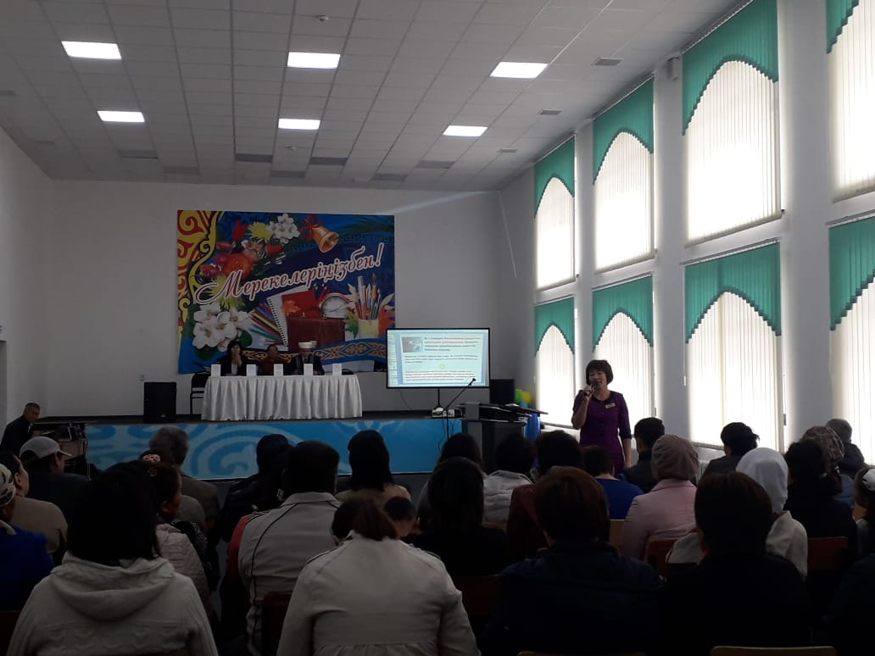

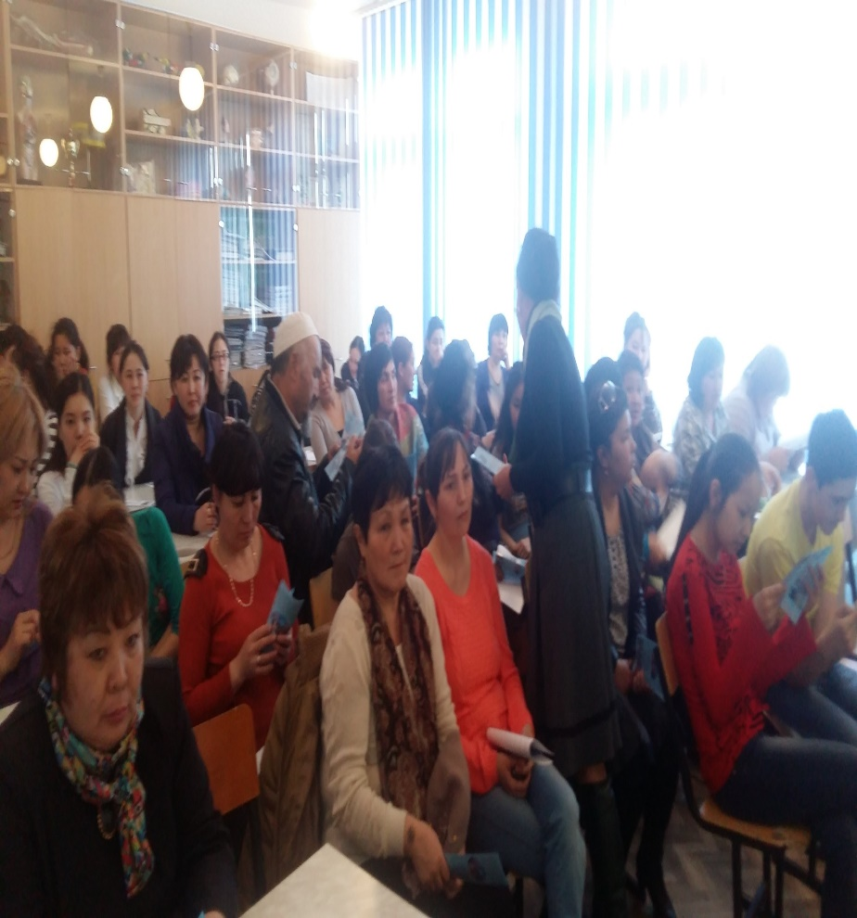

Екінші кезеңде сынып оқушыларымен біршама жұмыстар жүргізілді.

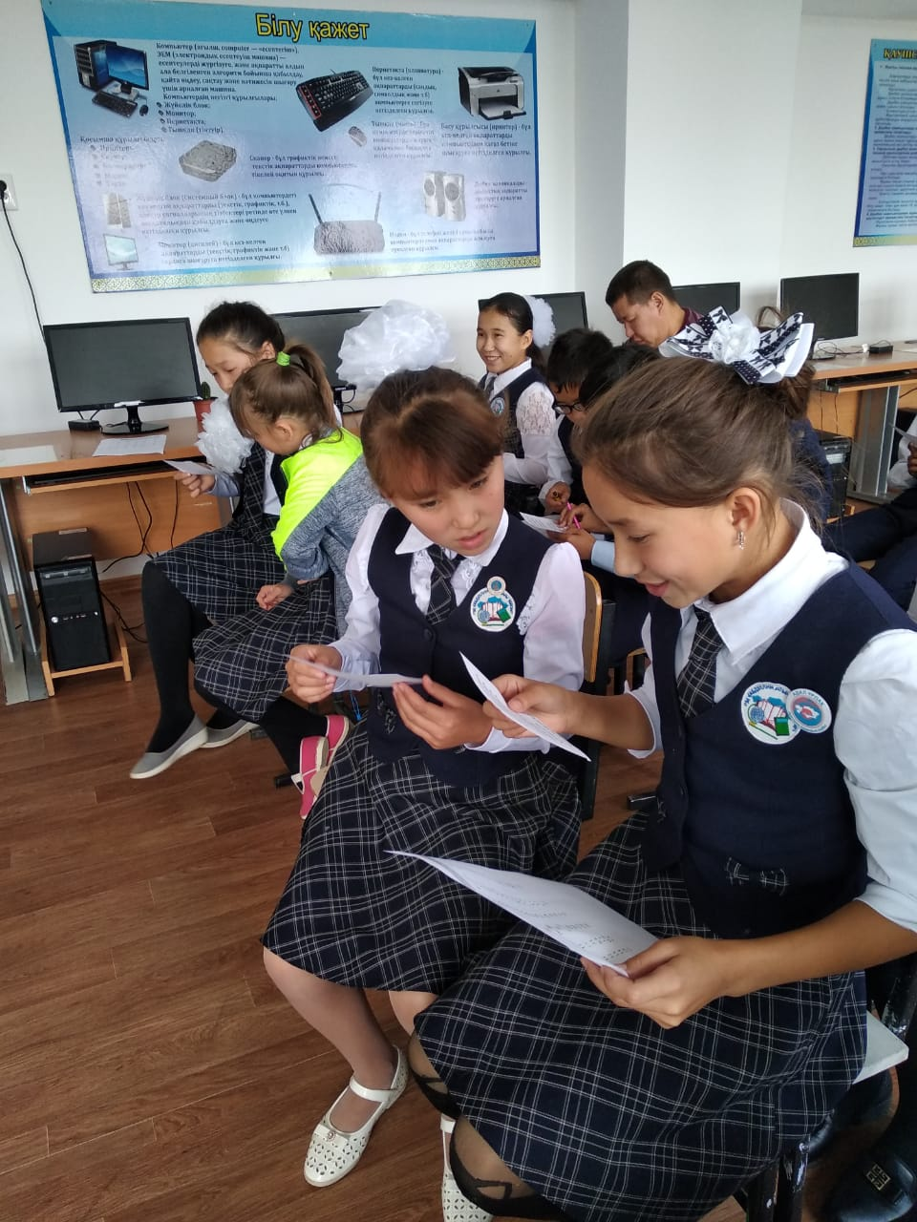
Ендігі кезекте Мемлекет басшысы атап өткендей ғалымдардың көмегімен қазақ әліпбиінің жаңа графикадағы бірыңғай стандартты нұсқасы қабылданып, әдістемелік жұмыстар жүргізілуі тиіс. Сондай – ақ, жаңа әліпбиді үйрететін сапалы мамандар қатарын көбейтіп, мектептерге арналған оқулықтар дайындалуы қажет.
Бірақ, латын алфавитіне көшуде өте асығыстық жасамай, біріншіден алфавиттің ортақ тоқтам жасалған нұсқасын анықтауымыз керек. Екіншіден, оны үйрету мен оқытудың мемлекеттік механизімін жетілдіріп, белгілі бір жүие қалыптастыру қажет. Үшіншіден, халықтың өзі саналы түрде оны меңгеруге талпыныстар жасауы тиіс деп ойлаймын.
Қорытындылай айтқанда, әлемдік өркениетті елдер қатарынан қалмау үшін латын алфавитін үйрену, жаза білу және оқи білу Қазақ еліне артық болмайды. Кейінірек біртіндеп үйрену, меңгеру арқылы өзіндік алфавитін қалыптастыра түседі.

